**Кикбоксинг для детей – занятия кикбоксингом,**

**соревнования, польза.**

Кикбоксинг — это вид единоборства, где можно наносить удары и руками, и ногами на средней и дальней дистанции.

Об истории этого вида единоборств, основных правилах соревнований расскажет данный материал.

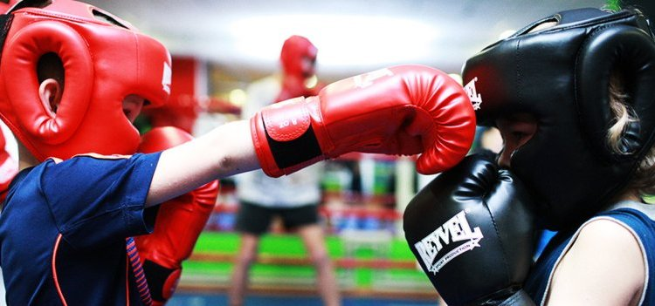

**Что такое кикбоксинг для детей?** Это достаточно молодой вид спорта. Он возник путем слияние различных школ и направлений единоборств. Его еще называют боксом с ногами или карате в перчатках.

**У детского кикбоксинга есть разновидности.**

Американский. Больше похож на карате и тхэквондо. Разрешены подсечки, захваты и броски.

Японский. Основные элементы взяты из тайского бокса. Больше работают руки.

Сольные композиции. Под музыку спортсмены демонстрируют самые зрелищные элементы, сражаясь с воображаемым противником.

**Кикбоксинг для детей что это?**

Он включает элементы:

карате,

тхэквондо,

ушу,

тайского и английского бокса.

Кикбоксинг для детей не допускает сильных ударов и агрессии. Именно это делает его привлекательным и популярным.

**С какого возраста можно заниматься?**

Самый оптимальный возраст, чтобы начать заниматься кикбоксингом – семь-восемь лет. К этому возрасту тело маленького человека уже практически полностью сформировано. Скелет имеет необходимую жесткость, а мышцы и связки достаточно эластичны и сильны. Кроме того, у младшеклассника уже есть стремление и мотивация заниматься именно в этой секии. Регулярные тренировки позволят достичь высоких результатов уже к 15-16 годам.

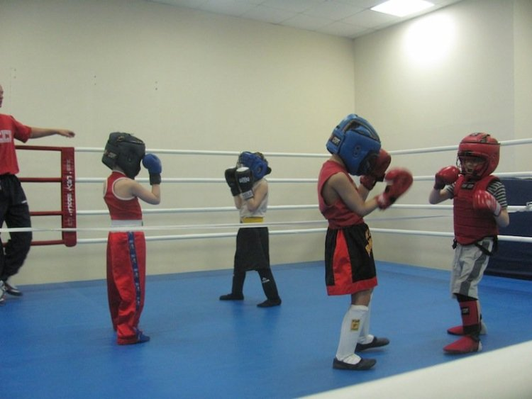

**Кикбоксинг для детей возраст.**

Однако, родители четырех-пятилеток смело могут приводить своих малышей в секции. Для них существуют подготовительные программы. Здесь занятия проходят в легкой игровой форме.

Но при этом дети изучают основные приемы, привыкают к режиму тренировок. И именно они становятся для тренера самыми перспективными спортсменами.

**В чем польза и недостатки?**

Как и в любом другом виде спорта, здесь вырабатывается характер.

Кикбоксер должен обладать следующими качествами:

настойчивостью;

целеустремленностью;

смелостью;

тактическим мышлением;

силой воли;

самообладанием;

наблюдательностью для изучения сильных и слабых сторон противника;

умением принимать поражение;

способностью концентрироваться перед следующим поединком.

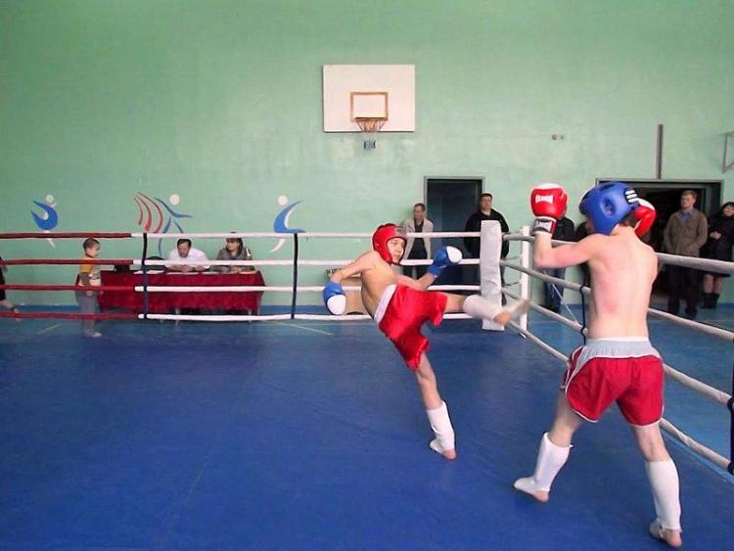

**Кикбоксинг для детей польза**

Все эти черты характера становятся ярко выраженными в ходе продолжительных и упорных тренировок.

Как и любой другой вид спорта, кикбоксинг имеет плюсы и минусы

Такие занятие способствуют физическому развитию. Совершенствуются и укрепляются:

мышечный корсет;

координация движений;

реакция;

ловкость;

гибкость;

вестибулярный аппарат.

Кроме того, вырабатывается уверенность в себе, повышается самооценка. Спортсмен учится оценивать уровень опасности, исчезает страх перед насилием.

А главное — совершенствуются приемы самообороны, растет уровень мастерства.

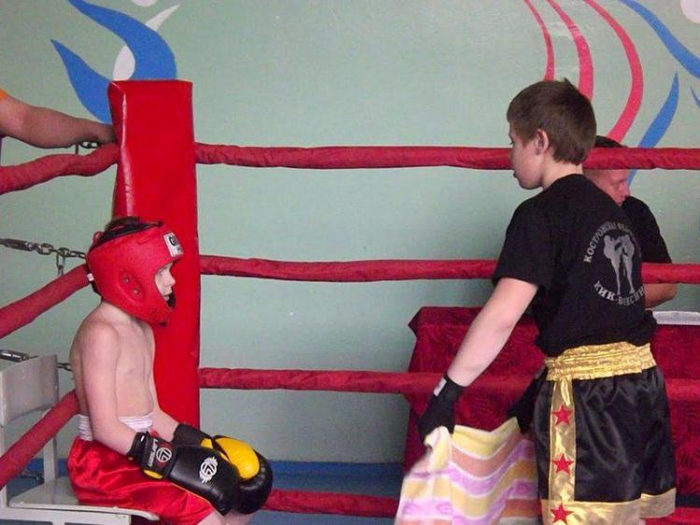

Главным минусом является то, что кикбоксинг детский остается весьма травмоопасным. Риску подвержены кисти при боксировании. Возможны ушибы и травмы головы. Снижает вероятность повреждений правильная экипировка и четкое следование указаниям тренера.

**Кикбоксинг для детей польза**

Занятия требуют повышенной концентрации силы и внимания. Кроме того, занимают много времени. Вполне вероятно, что у начинающего кикбоксера в какой-то момент может возникнуть элементарная усталость. Вот тут важно тренеру и родителям помочь подростку справиться с проблемой, пересилить себя.

**Можно ли заниматься девочкам?**

Данным видом единоборства охотно занимаются юные представительницы прекрасного пола. Для девочек тренировки дают чувство безопасности и уверенности в себе, своих силах.

Женский спорт менее травмоопасен, так как в нем запрещены определенные удары и захваты. Все же положительные моменты сохраняются.

У девочки развиваются и совершенствуются:

растяжка;

гибкость;

выносливость;

четкая координация движений;

упорство;

сила воли.

**Кикбоксинг для детей – девочки.**

**Особенности детских тренировок для разных возрастов**

Тренировочный процесс идет по четырем этапам.

Для малышей 5-6 лет занятия включают в себя игры, общую физкультурную подготовку, упражнения на растяжку, элементы акробатики.

Этап подготовки для младших школьников состоит из разминки-растяжки и знакомства с ударами руками и ногами, захватами, бросками. В тренировочный комплекс обязательно включаются приседания, выпады, отжимания, прыжки через скакалку, бег, работа с грушей.

Для десяти-двенадцатилетних единоборцев уровень физической подготовки повышается, добавляется количество тренинговых часов. С этого возраста дети получают допуск к соревнованиям, сборам.

Этап высшего мастерства. К пятнадцати годам спортсмен вырабатывает свой стиль ведения боя, совершенствует свою физическую форму.

Занятия проходят как в паре, так и в одиночку.

Для отработки ударов служит спортивное оборудование, находящееся в подвижном и неподвижном состоянии. Это щиты, подушки, подвижные цели, макивары.

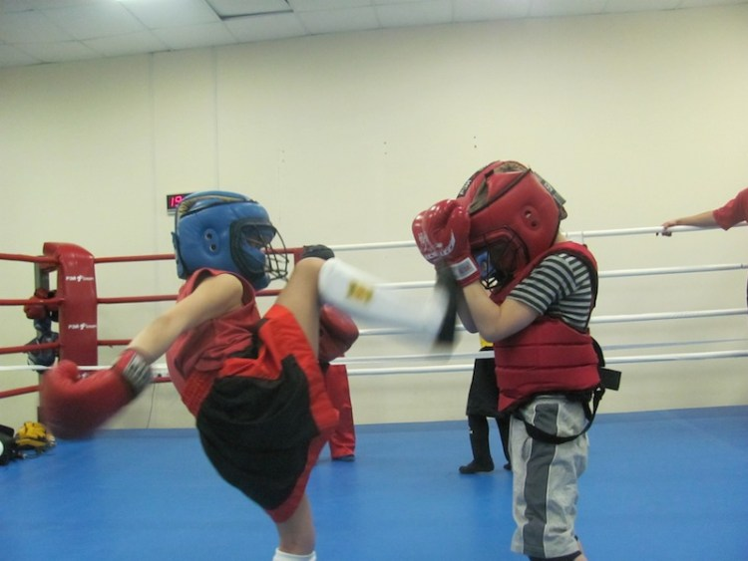

Атлетическое сложение, гибкость и красивая мускулатура отличает кикбоксера от других спортсменов.

**Кикбоксинг для детей тренировки**

Соревнования и весовые категории у детей

К соревнованиям допускаются мальчики и девочки старше 10 лет.

Весовые категории определяет врач или тренер.

В настоящее время их три.

Категория Возраст, лет Вес, кг

Младшие кадеты 10-12 27-47

Старшие кадеты 13-15 42-65

Юниоры 16-18 57-94

Победитель в своей весовой категории определяется по числу побед в рейтинговых боях.

Поединок имеет два раунда по одной минуте с перерывом в минуту.

Победа присуждается по очкам, по явному превосходству, нокауту либо отказу оппонента к продолжению боя.

К схватке не допускаются спортсмены, у которых отсутсвует какой либо защитный экипировочный элемент.

**Кикбоксинг для детей весовые категории**

Противопоказания

Прежде чем приступить к занятиям, необходимо пройти полное обследование у врачей-специалистов.

**К занятиям не допускаются дети со следующими патологиями.**

Нервная система — сотрясения мозга, эпилепсия, психические расстройства, невриты.

Органы кроветворения — породи сердца, склероз, повышенное давление, анемия, лейкемия, гемофилия.

Органы дыхания — астма, туберкулез легких.

Эндокринная система — сахарный диабет, болезнь Аддисона, гипертиреоз.

Глазные болезни — астигматизм, близорукость, глаукома, катаракта.

Заболевание ЛОР органов — воспаление миндалин, аденоиды носоглотки, отиты, заболевания полости рта.

Пищеварительная система —язвенная болезнь, заболевания печени и желчных путей, болезнь Боткина.

Заболевания кожи — инфекционные и грибковые болезни кожи.

Болезни опорно-двигательного аппарата — артрит сколиоз позвоночника третьей стадии, анкилозы, вывихи, косолапость, плоскостопие, остеомиелит хронический.

Инфекционные заболевания, СПИД.

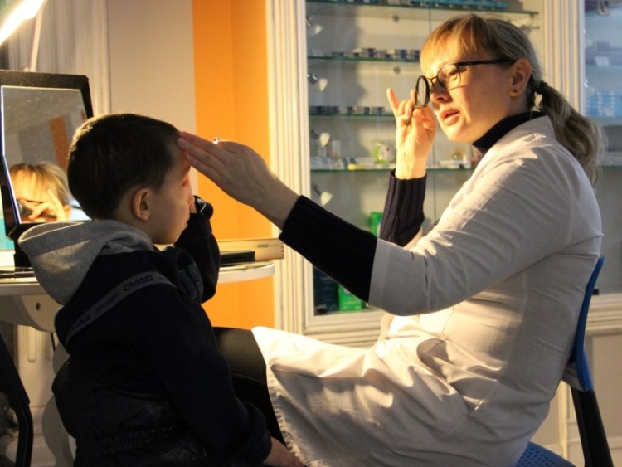

**Кикбоксинг для детей противопоказания**

Временными противопоказаниями являются различные травмы и посттравматичный период, респираторные и вирусные заболевания.

**Как выбрать секцию**

При выборе секции кикбоксинга для детей очень важно определить уровень мастерства тренера. Следует обратить внимание на количество успешных учеников, число их побед. Можно прислушаться к отзывам родителей, которые водят детей в клуб несколько лет.

Тренер должен быть не только незаурядным спортсменом, но и хорошим психологом. Воспитанники должны испытывать к нему чувство доверия и уважения.

Очень важным условием является оснащение спортивного зала, наличие инвентаря.

Желательно, чтоб клуб располагался недалеко от дома либо имелась хорошая транспортная развязка.

**Что понадобится?**

***Кикбоксинг для детей аммуниция***

Для занятий необходимо иметь защитную амуницию:

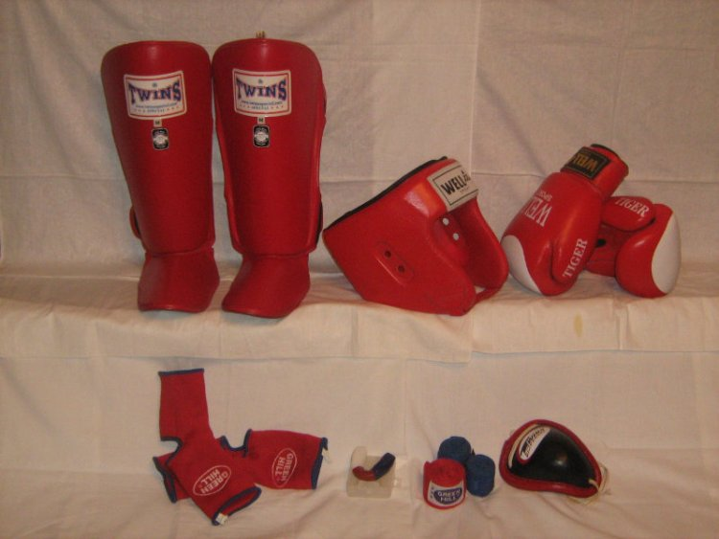

перчатки;

шлем;

нагрудный жилет;

защиту паховой области;

капу;

щитки для защиты голеней;

футы, фиксирующие подъем стопы.

Одежда для тренинга — спортивные трусы и футболка. Обувь чаще всего отсутствует.

Работа ведется на защитных матах, смягчающих удары при падении. Груши, подушки, прочий инвентарь предоставляет клуб.

Даже если ребенок не станет чемпионом, хорошая физическая форма и уверенность в себе останутся с ним навсегда.